Сценарий развлечения
«Летнее путешествие»
для детей 3-4 лет (2017г).

Взрослый в костюме «Лето» встречает детей и приглашает на праздник.
Дети входят в празднично украшенный музыкальный зал.

«Пляска парами» (литовская народная мелодия).

Лето (ведущий): Сегодня, дети, праздник лета!
Праздник солнца, праздник света!
Солнце, солнце ярче грей,
Будет праздник веселей!
Вот и лето к вам пришло,
Радость всем вам принесло:
Теплые денечки, яркие цветочки.
Ребята, а вы знаете стихи о лете? Почитайте их, пожалуйста.

1 ребенок: Лето – это солнца луч,
Теплый дождик из-за туч.
Лето – яркие цветы,
Необычной красоты.
2.ребенок: Солнце льется на полянку,
Солнце яркое печет.
На поляне земляника
Краснощекая растет!
Позову свою подружку
Наберем мы ягод кружку!
3.РебёнокМы ждали, солнышко, тебя
И песенками звали.
Чтоб эти летние деньки
Скорее уж настали.
4.ребёнок: всем на свете дарит лето
Много солнечного света!
В небе радугу – дугу!
И ромашку на лугу!

Лето: Солнце, солнце, ярче грей,
Приглашаем в зал гостей!

«Приглашение» (украинская народная мелодия).

Вбегает Клоун:
Сколько здесь сидит ребят! Это, верно, детский сад!
Клоун: Эй, мальчишки, эй, девчонки! Что сидите вы в сторонке? Меня Клоуном зовите. И угощенье мне несите.
Лето. Вот это да! Пришёл, не поздоровался, а угощение просит.
Нет, Клоун, так не хорошо!
Клоун: Что совсем не хорошо? Ну ладно! Придется все исправить! А ну-ка подставляйте ладошки. Сейчас я одним махом со всеми поздороваюсь.
Дети выставляют Клоуну ладошку. Клоун пробегает и хлопает каждого по ладошке.
Ведущая. Ну, вот совсем другое дело! Дорогой Клоун, а ты знаешь, что у нас сегодня «Праздник лета»?
Клоун: Что-то совсем не похоже на праздник.
Ведущая. Это почему же?
Клоун: Потому что на празднике положено плясать, играть, а у вас ничего этого нет.
Ведущая. А вот и есть! И сейчас мы покажем Клоуну как мы умеем танцевать.
Танец «Подружись – поклонись».

Ведущая: А теперь мы покажем Клоуну, как умеем играть. Вставай. Клоун с нами в хоровод.
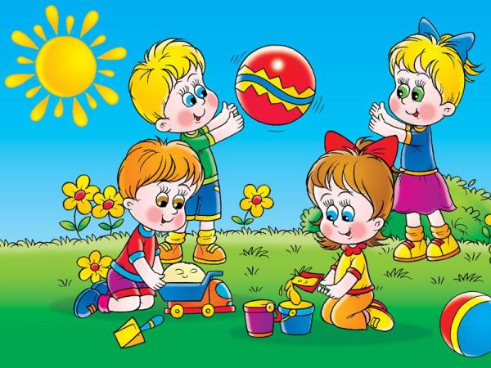
Игра «Веселись, детвора» (эстонская народная игра)

Клоун:
Молодцы, ребята, а теперь я приглашаем вас в удивительное путешествие в разноцветную страну. А полетим мы туда на необыкновенном летательном аппарате, на смехоплане!

Речевая игра «Полетим на смехоплане».
КЛОУН: Полетим сегодня с вами,
На веселом смехоплане! (Дети встают)
Пристегиваем ремни! (Пристегивают)
Включаем моторы! (Нажимают себе на носы)
Крылья в сторону! (Руки в сторону, летят)
Полетим на смехоплане!
Хи-хи-хи! Ха-ха-ха!
Димы, Леры, Сони, Вани! Хи-хи-хи! Ха-ха-ха!
В Разноцветную страну! Хи-хи-хи! Ха-ха-ха!
Полетим мы. Ай, да ну! Хи-хи-хи! Ха-ха-ха!
Лето. Ребята, мы прилетели в разноцветную страну
И сразу попали в Волшебный лес.

На березках растут не листочки,
А разноцветные платочки.
Все платочки хороши,
С ними спляшем от души

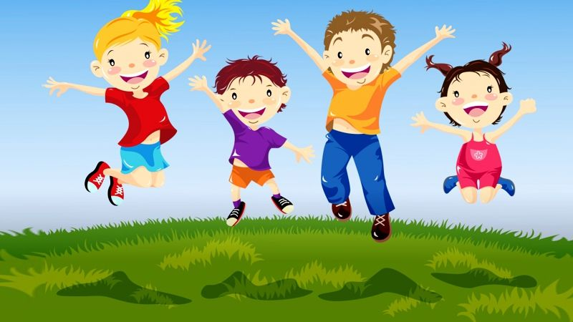
Хоровод с платочками "Березка» музыка Р. Рустамова

Лето: Ребята! Посмотрите-ка сюда. Зайка маленький сидит и ушами шевелит.
Прыгал Зайка и устал, под кусточком задремал.
Хоровод мы заведем,
Зайке песенку споем.

Хоровод "Мы на луг ходили ", муз. А. Филиппенко
Лето: А вот и серенькая кошечка идёт. Котят своих ищет, песенку поёт.

Игра «Кошка и котята» музыка М. Раухвергера.
Песня «Серенькая кошечка» музыка В. Витлина

Лето: Ну, а здесь кто проходил,
Кто - же веточку сломил? Кто уснул под дубком? Посмотрим?
Игра «Кто уснул под дубком».
Лето: не пугай нас, Мишка, ты лучше с нами в жмурки поиграй.
Игра «Жмурка» музыка Ф Флотова.
)
Лето: Ребята, в разноцветной стране растет много красивых цветов и сейчас мы с ними потанцуем.

«Танец с цветами» (по выбору музыкального руководителя)

Лето. Чтобы было интересней,
Потанцуем мы все вместе.
Танец «Шалунишки» (ритмическая композиция).

Лето: Ребята, что это? Кажется, мы попали в мыльную бурю.
Игра "Мыльная буря "
(Дети ловят мыльные пузыри, которые выдувает Клоун.)

Лето. Ну, вот мы и справились с мыльной бурей и нам пора отправляться в детский сад. Давайте в дороге потанцуем.

Танец под песню «Самая счастливая»

Вот мы и пришли в детский сад. Как здесь хорошо и весело! Как мы любим свой детский сад! Давайте споём о нём песню.

Песня «Детский сад» музыка А.Филиппенко.

Лето: А теперь, мы всех гостей пригласим танцевать. Вставайте все в большой хоровод.

Танец под песню «Светит солнышко для всех» музыка А. Пинегина
Клоун. Любит лето детвора!
Жаль, но мне уже пора!
Чтоб запомнить праздник яркий –
Подарю я вам подарки!
Клоун и Лето угощают детей.
